Mittwoch, den 27.03.2019
Am Mittwoch wurden uns die acht Kreise der Vorzüglichkeit vorgestellt, ein Projekt, das seit 2016 in der Schule von Strocja vas durchgeführt wird. Es handelt sich dabei um acht gute Angewohnheiten, die die Schülerschaft anwendet und ihr hilft, die Verantwortung ihrer Taten zu erkennen und zu übernehmen. Genauer lernen sie:
1.Verantwortung
2. Hingabe
3.Flexibilität
4. Umgang mit Felhern
5. Ausgeglichenheit
6.Integrität
7. Das ist das (positive Einstellung in jedem Monat)
8.Mit guter Absicht Sprechen
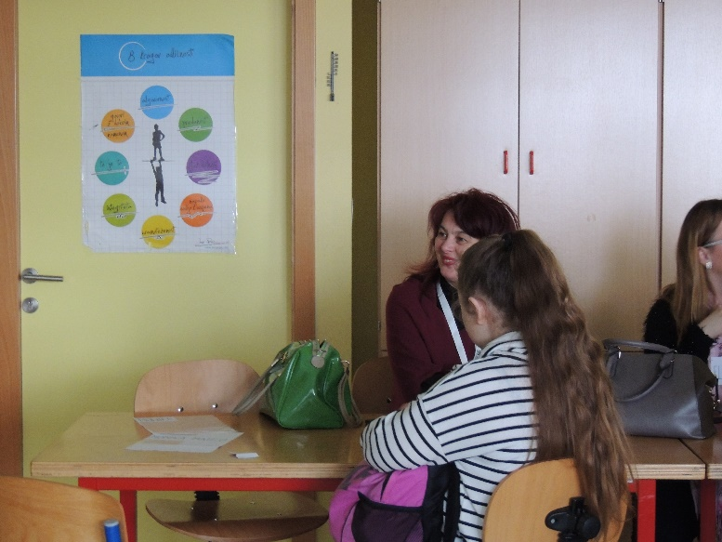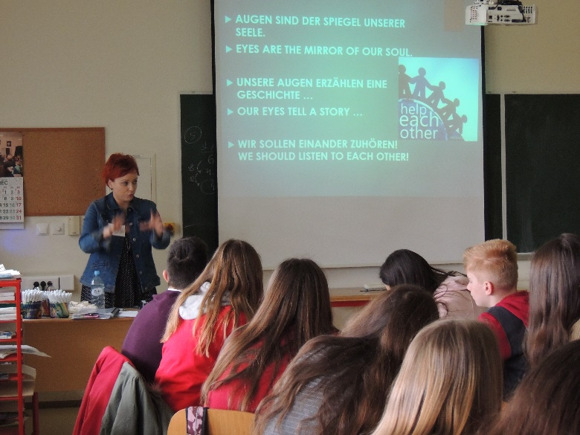
Nach der Pause haben wir die Imkerei“Riznar“ in Pristava besucht, wo die Schüler die Möglichkeit hatten, die “Häuser“ von Bienen zu besuchen und dabei zu erfahren, wie der Honig produziert wird.
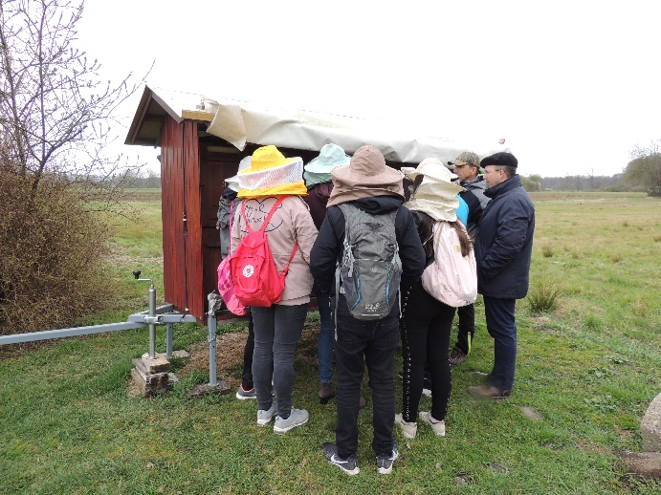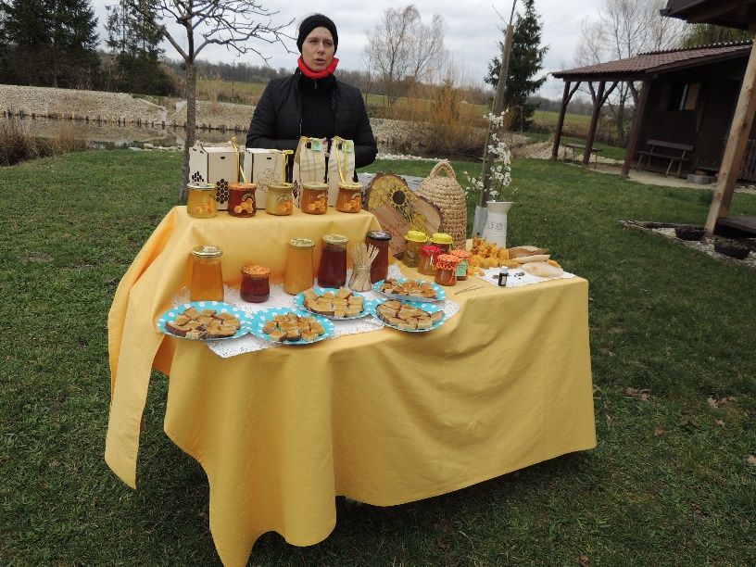
Nach dem Mittagessen haben wir die Stadt Ljutomer besichtigt und wurden von der Bürgermeisterin herzlich empfangen. Danach sind wir in Jerusalem gefahren, auf einem Weinberg in einer wunderschönen Landschaft mit herrlichem Ausblick.
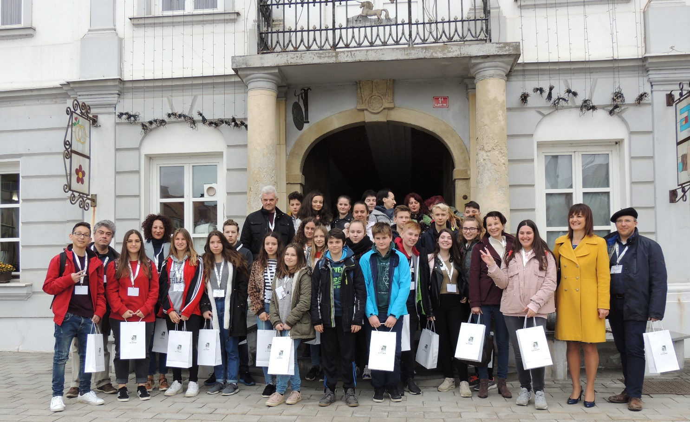
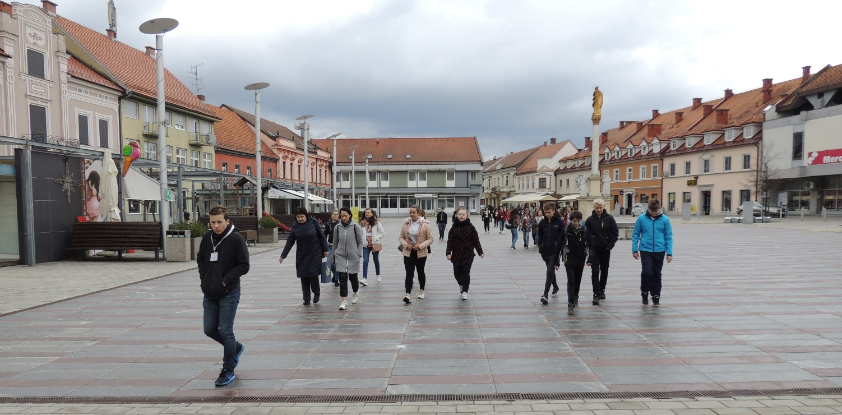
Am Nachmittag haben wir auch das Bauernmuseum in Pristava besucht. Da haben die Schüler erfahren, wie in den alten Zeiten das Leben auf dem Dorf war, sowie Sitten und Bräuche des slowenischen Volkes.
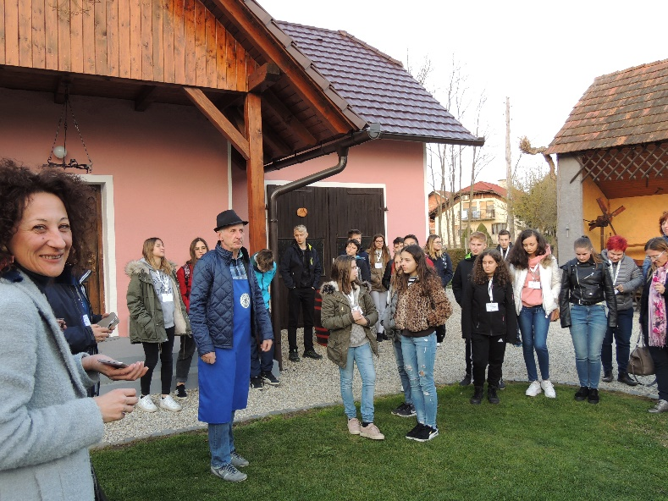 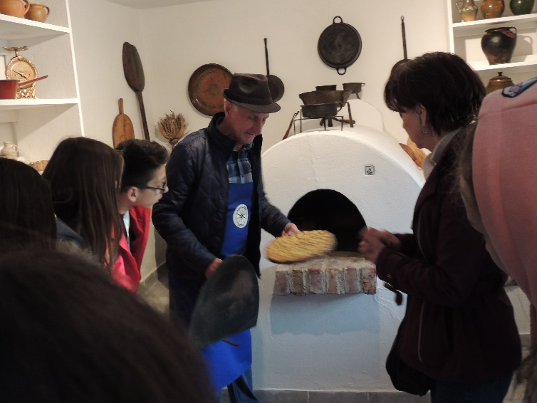Am Abend gab es noch das Treffen der Lehrer mit der ganzen Lehrerschaft von Stocja vas in einem Lokal, wo viel und lecker gegessen und getrunken wurde.

